Contenido

Ventajas 1

Variables 1

Sintaxis 2

Extender selectores 2

Sintaxis 2

Anidar selectores 4

Sintaxis 4

Sintaxis 5

Operaciones 6

Sintaxis 6

Funciones 6

Sintaxis 6

Mixins 7

Sintaxis 7

Bucles 8

Sintaxis 8

# Ventajas

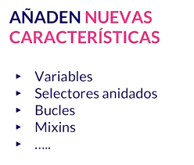

# Variables

Sintaxis:

$variable

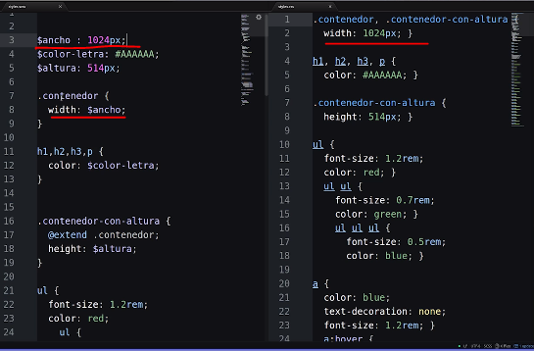

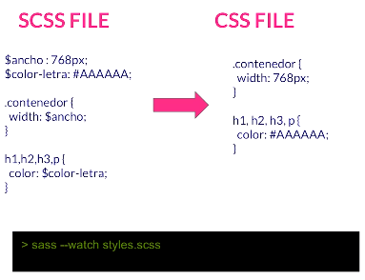

# Extender selectores

## Sintaxis

@extend .clase

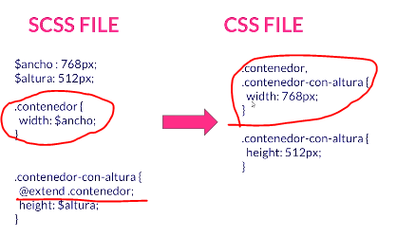

# Anidar selectores

## Sintaxis

Selector{

Selector interno1{

Seletor interno2{

Selector interno3{……}

}

}

}

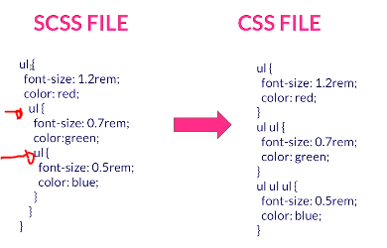

## Sintaxis

Selector Padre{

&pseudo clase/ selector

}

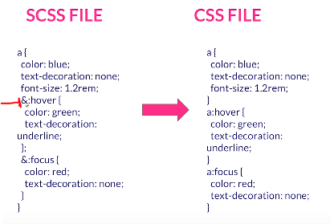

# Operaciones

## Sintaxis

$variable valor operador $variable valor

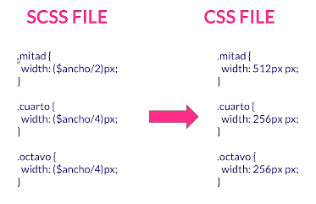

# Funciones

## Sintaxis

@function nombreFuncion($variable1,$variable2…..){

@return()

}

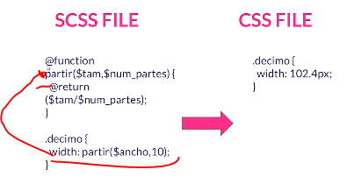

# Mixins

## Sintaxis

Declaracion

@mixin nombre($variables){

Valores…

}

Llamado

@incude nombremixin(variableValor)

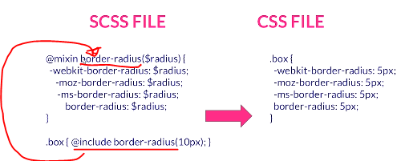

# Bucles

## Sintaxis

@nombre_Bucle $variable{

operaciones

}

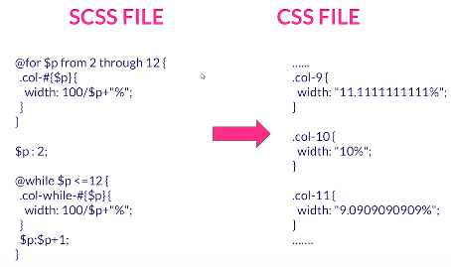

# Includes

## Sintaxis

@import archivoCSS/_archivoSass

